متوسطة: كسال عبد الجيد السنةالدراسية: 2023 /2024
المستوى: الرابعة متوسط المدة: ساعة
الفرض الأول في مادة العلوم الفيزيائية والتكنولوجيا
الوضعية الأولى:
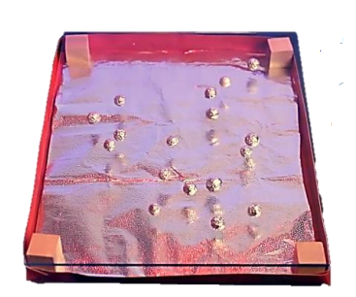
شارك تلاميذ السنة الرابعة متوسط في معرض لتقديم أحسن المشاريع في النادي العلمي بمتوسطة كسال عبد الجيد حيث عرضت مجموعة سيليا وزميلاتها مشروعهم والذي يتمثل في لعبة سحرية حيث قاموا بوضع كريات من البوليستيران مغلفة بورق الألمينوم في علبة مفتوحة من الأعلى و وضعوا فوقها قطعة من زجاج قاموا بدلكها بقطعة من الصوف ( الوثيقة1) فصعدت الكريات إلى الأعلى و التصقت بالزجاج مدة زمنية، فانبهر تلاميذ المستويات الأخرى.
- سم الظاهرة العلمية التي اعتمدوا عليها في لعبتهم هذه ؟
- حدد نوع الشحنة التي يحملها الزجاج بعد دلكه ؟
الوثيقة 01
- فسر ما حدث لكريات الألمنيوم ؟
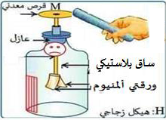
أما مجموعة أمين و زملاءه أنجزوا جهاز به دمية تحرك رجليها (عبارة عن ورقتان خفيفتان من الألمنيوم)، و للتأكد من نجاح هذه اللعبة دلك أمين بلاستيك بشعره و لمس به القرص المعدني لكنه تفاجأ بعدم تحرك رجلي الدمية ( الوثيقة2).
- ما اسم الجهاز الذي أنجزوه؟
- ما هو سبب عدم تحرك رجلي الدمية ؟
- اقترح حلا لتفادي هذا المشكل مع تفسير ما يحدث للورقتين؟

الوثيقة 02
الوضعية الثانية
- في نهاية الأسبوع أراد محمود و أخيه جلب بعض الأغراض من المرآب ليلا و فجأة انقطع التيار الكهربائي فساد الظلام حينها أخرج محمود هاتفه النقال لإضاءة المكان لكن بطاريته نفذت ثم بحث عن دراجته الموجودة هناك لاستعمالها فتعجب أخوه و سأله : كيف يمكن للدراجة أن تحل لنا مشكلتنا.
اعتمادا على ما درسته في ميدان الظواهر الكهربائية:
- ما نوع التيار المستعمل في تغذية كل من مصباحي الهاتف و الدراجة؟ حدد في جدول الفرق بين التيارين من حيث (الرمز، الشدة ،الجهة)
- ما هي الظاهرة التي تعتمد عليها الدراجة لإضاءة مصباحها ؟
- في اليوم الموالي أخذ محمود معه العنصر الأساسي لتغذية مصباح الدراجة إلى أستاذة الفيزياء لدراسة مبدأ عمله فأوصله بجهاز سمح له أثناء دورانه
10ms/div
2V/div
بسرعة ثابتة التحصل على المخطط المبين في (الوثيقة-3-)
الوثيقة 03
- ما اسم العنصر الذي أخذه احمد للأستاذ؟ اذكر عنصريه الأساسيين.
- ما هو الجهاز الذي أوصله به الاستاذ؟
بالتوفيق للجميع
- احسب كل من التوتر الأعظمي و الدور.

